**Hibernate Дата и время**

**1.** Добавим в нашу таблицу **Person** две новые колонки: **date_of_birth** и **created_at.**

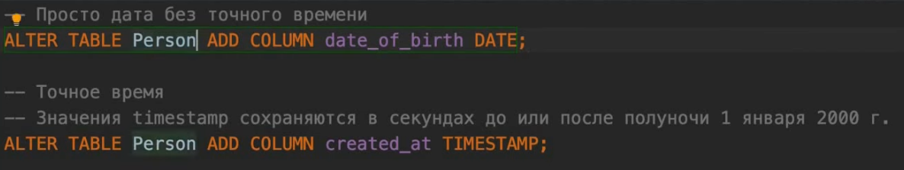

**DATE-** просто дата, без точного времени. Пример, 03/04/2000

**TIMESTAMP -** точное время, значения timestamp сохраняются в секундах до или после полуночи 1 января 2000 г.

**2.** Добавим наши новые поля в класс **Person**.

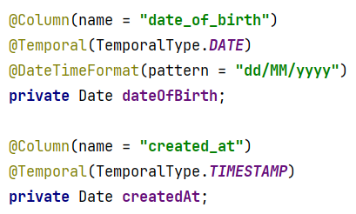

Поле **dateOfBirth** и **createdAt** - тип **java.utgil.Date** - специальный класс, который в java является стандартным для хранения и работы с датами.

К этому полю нужно еще добавить специальные аннотации:

**@Temporal -** специальная аннотация которая относиться к датам в **Spring**`е. С этой аннотацией Spring понимает, что это поле является датой.

В аругментах этой аннотации нужно выбрать тот тип который у нас используется в базе данных. Например, **TemporalType.DATE** – только время, **TemporalType.TIMESTAMP** - дата и время.

**@DateTimeFormat** – с помощью этой аннотации мы сможем автоматически парсить строку даты из формы, тоесть в форме мы будем вводитть строку такого вида дд.мм.гггг, а Spring будет автоматически из этой строки делать объъект класса **Date**.

В аргументах мы должнгы уазать тот паттерн в котором у нас будет находится дата.

Если в форму мы будем передавать дату в другом формате или дата будет не валидная, то будет передавать сообщение об ошибке, но оно будет чисто техническое, нужно чтобы сообщение об ошибке было красивое и было понятно пользователю, то для этого можно реализовать **Spring validato**r.

**3.** Добавим для новых полей геттеры и сеттеры.

4. Добавим новые поля **dateOfBirth** на страницы **new.html, edit.html, show.html**

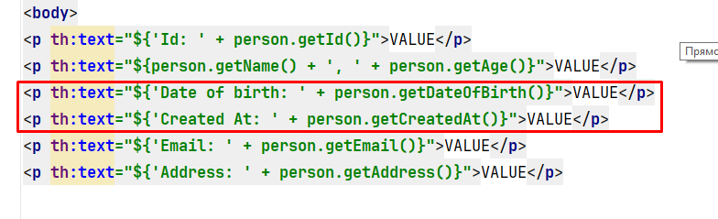

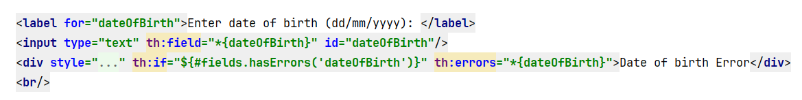

**5.** Поле **createdAt** будет заполняться в момент сохранения нового человека.

Для этого в сервисе **peopleService** добавим в метод ***save()*** строку которая будет устанавливать текущее время для человека с помощью конструктура создания **Date()**. Соответственно когда сохраним человека у него это поле уже будет заполянено.

